Министерство образования и науки Республики Казахстан

ВОСТОЧНО-КАЗАХСТАНСКИЙ ГОСУДАРСТВЕННЫЙ
ТЕХНИЧЕСКИЙ УНИВЕРСИТЕТ им. Д.Серикбаева

Ш.С.Аманжолова

ТЕОРИЯ МАШИН И МЕХАНИЗМОВ

Лекция

для студентов механических специальностей

Өскемен 2016
Усть-Каменогорск 2016

Лекция 2. Структура механизма
Цель лекции:
Дать формулу для определения числа степеней свободы механизма. Ознакомить с плоскими механизмами, содержащими низшие пары.
Основные вопросы и краткое содержание:
1. Число степеней свободы механизма.

2. Классификация плоских механизмов с низшими парами

Число степеней свободы механизма
Кинематическая цепь составляет основу каждого механизма. Важнейшей характеристикой кинематической цепи является число степеней свободы. В теоретической механике под числом степеней свободы понимается число обобщенных координат, т.е. независимых между собой параметров, определяющих положение системы в выбранном пространстве. Обобщенными координатами механизма называются независимые между собой координаты, заданием которых определяется положение всех звеньев относительно стойки. Число обобщенных координат механизма равно его числу степеней свободы или по другой терминологии – степени подвижности механизма.
Пусть кинематическая цепь содержит n звеньев. До того как они были соединены посредством кинематических пар, система из n звеньев имела 6n координат. Каждая кинематическая пара класса m дает m уравнений связей относительно координат. Разность между числом координат и числом уравнений связей дает число независимых координат:
W= 6n - 5p₁ - 4p₂ - 3p₃ - 2p₄ - p₅ (1.1)
Здесь W – число степеней свободы механизма,
n – число подвижных звеньев,
p₁ – число пар 5-го класса (одноподвижных),
р₂ – число пар 4-го класса,
р₃ – число пар 3-го класса и т.д.
Эта формула известна как формула Сомова-Малышева. Для плоского механизма аналогичные рассуждения приводят к формуле Чебышева:
W = 3n – 2p₁ – p₂ (1.2)
на рисунке 1.4 представлены примеры кинематических цепей с различными степенями подвижности.

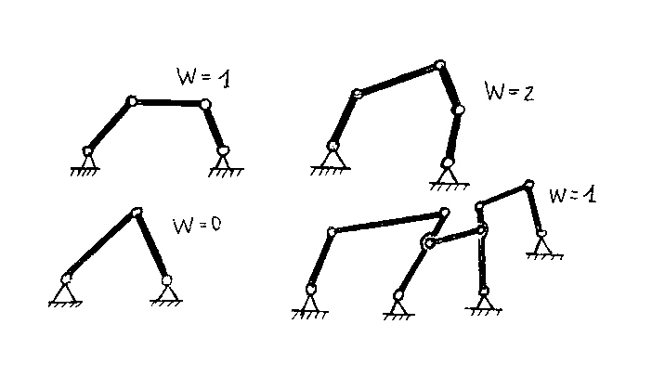
Рис1.4

Звенья, которым приписываются обобщенные координаты, называются начальными. Обычно они совпадают с входными звеньями, однако есть случаи, когда за начальное звено принимают выходное или даже промежуточное – это упрощает исследование механизма. Число степенй свободы механизма определяет число начальных звеньев. Чаще всего применяют механизмы с W = 1. В механизмах с простой замкнутой кинематической цепью и одноподвижными парами число подвижных звеньев на единицу меньше числа . Для пространственного механизма с одноподвижными парами из формулы Сомова-Малышева следует
1 = 6n – 5p₁ (1.3)
Уравнение (1.3) удовлетворяется при n = 6. Такой механизм называется пространственным семизвенником (рис.1.5а).
Рис.1.5

При некоторых частных соотношениях размеров звеньев возможны пространственные механизмы с одноподвижными парами с меньшим числом звеньев: четырехзвенный механизм Беннета (рис.1.5б), шестизвенный механизм Турбула (1.5в), сферический четырехзвенник (1.5г).
В механизмах могут встречаться избыточные связи. Избыточными называются такие связи, устранение которых не увеличивает числа степеней свободы механизма. Например, в механизме на рис.1.5д звено 4 может быть удалено, что не отразится на подвижности механизма. Избыточные связи делают механизм более жестким, однако требуют повышенной точности изготовления. В плоских механизмах избыточные связи возникают из-за неточности изготовления звеньев, приводящей к неплоскостности схемы. Избыточные связи в механизмах устраняются путем изменения подвижности кинематических пар.

Классификация плоских механизмов с низшими парами
Механизмы с низшими парами находят широкое применение в технике. Их принято называть рычажными. Ограничимся пока изучением плоских рычажных механизмов. Рассмотренный ранее четырехзвенный механизм (рис.1.4) является простейшим из них. Более сложные механизмы можно получать, используя метод наслоения групп звеньев.
Каждый механизм с W=1 можно рассматривать состоящим из механизма 1-го класса и присоединенных к нему структурных групп.
Под механизмом 1-го класса понимается начальное звено со стойкой. Механизм 1-го класса имеет W=1.
Структурной (группой Ассура) группой называется такая группа звеньев, которая, будучи присоединенной к стойке, образует кинематическую цепь с W=0. Отсюда следует, что
0= 3n – 2p₁ (1.4)
Уравнение (1.4) есть уравнение структурной группы. Его можно представить в виде:
P₁ = 1.5n (1.5)
Откуда следует, что в структурной группе число звеньев четное, а число кинематических пар в 1.5 раза больше числа звеньев. Задаваясь разным n, можно получить бесконечно большое число решений (рис.1.6). Практическое значение имеют только два первых решения. Им соответствует двухповодковая группа (диада), и трехповодковая группа (трехповодок). Диада содержит два звена и три кинематические пары. Трехповодок содержит четыре звена и шесть кинематических пар. За счет разного сочетания вращательгых и поступательных пар возникают модификации групп.

n | p
2 | 3 | 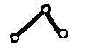
4 | 6 | 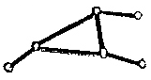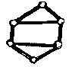
6 | 9 | 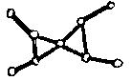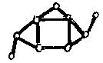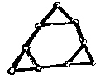
Рис.1.6

По предложению академика И.И.Артоболевского группам и механизмам присвоены классы. Класс группы равен числу кинематических пар, входящих в замкнутый контур, образованный внутренними парами. На этом основании диаду считают группой 2-го класса, а трехповодок – 3-го класса. Класс механизма равен классу старшей группы.
Основное свойство групп состоит в том, что она не изменяет степени подвижности кинематической цепи, к которой она присоединяется. Последовательно наслаивая группу за группой, можно получить разные механизмы. Практическое применение находят механизмы 2-го и реже – 3-го класса.

